臺北市107學年度教師專業發展專業回饋人才初階培訓實施計畫
- 依據
依據教育部補助辦理教師專業發展實踐方案作業要點修正規定及107年5月30日師大師字第10710140809號函辦理。
- 目的
  - 因應十二年國民基本教育課程綱要公開授課及專業回饋提供支持，並強化校內教師專業發展機制。
  - 增進教師專業發展知能，提升教師專業素質。
  - 以學習者為中心，透過教師備課、觀課、議課歷程提升教師教學品質與學生學習成效，形塑同儕共學的教學文化。
- 辦理單位
  - 指導單位：教育部
  - 主辦單位：臺北市政府教育局
  - 承辦單位：臺北市校長及教師專業發展中心
  - 協辦學校：臺北市立大學
- 研習對象：
一、研習對象：臺北市高級中等以下學校之教師(含未具合格教師證書之代理、代課、兼任教師或教學資源人員亦可旁聽)。
二、研習人數：共13班，每班40名為原則，額滿為止。
- 報名方式
  - 請教師於研習前一週前至教師專業發展支持作業平臺(https://atepd.moe.gov.tw)完成報名程序。
  - 報名操作流程：
（一）教師專業發展支持作業平臺→研習活動→人才培育→回饋人才→專業回饋人才初階培訓課程。
（二）搜尋資料：學年度→107學年度；縣市→臺北市。
- 研習注意事項
  - 本研習採線上報名方式，不受理現場報名，請研習教師注意與配合。
  - 本研習須全程參與6小時，方能核予研習時數。課程均於上午9時整開始，上午8時40分開始報到，遲到15分鐘以上即視為缺課，失去該單元課程研習資格。
  - 教師如有補課需求，請事先向承辦助理洽詢各該研習期別剩餘名額。
  - 研習中請自備飲水容器、環保筷、文具用品，現場無提供停車位（授課講師除外）。
  - 研習日若遇颱風假，請至教師專業發展支持作業平臺或臺北市校長及教師專業發展中心（http://bit.ly/taipeitptd）查詢最新研習公告。
  - 如有問題，請逕洽本市校長及教師專業發展中心：
（一）國小組：府雅琦助理，電話：(02)2885-5491分機819。
（二）國中組：黃俊崎助理，電話：(02)2368-8667分機299。
（三）高中職暨特教學校組：王彥維助理，電話：(02)2528-6618分機104。
- 取證資格
  - 全程參與6小時專業回饋人才初階培訓課程。
  - 教師需具備合格教師證書。
  - 學校及認證教師須參與「專業Action 教學Vision臺北市107學年度教師專業成長躍進計畫」。
  - 2年內完成3項專業實踐。
  - 由學校檢附相關資料，向臺北市校長及教師專業發展中心申請核發「教師專業發展專業回饋人才初階證書」。
- 研習課程時數統計表
初階培訓課程名稱 | 研習時數
教師專業發展規準  (課程內容呼應中華民國教師專業標準指引) | 2
教師專業學習社群  (成立、運作、結合公開觀課等) | 1
教學觀察與專業回饋  (教學觀察三部曲) | 3
總計時數 | 6

- 研習課程時間表
時間 | 課程名稱
08:40-09:00 | 報到
09:00-10:00 | 教師專業發展規準
10:10-12:00 | 教師專業學習社群
12:00-13:00 | 午餐
13:00-16:00 | 教學觀察與專業回饋
- 研習期別 (地點：臺北市立大學)
一、國小組
期別 | 研習日期 | 課程名稱 | 教室
A101 | 107年7月18日  （星期三） | 教師專業發展規準 | 公誠樓4樓415教室
A101 | 107年7月18日  （星期三） | 教師專業學習社群 | 公誠樓4樓415教室
A101 | 107年7月18日  （星期三） | 教學觀察與專業回饋 | 公誠樓4樓415教室
A102 | 107年7月25日  （星期三） | 教師專業發展規準 | 公誠樓4樓415教室
A102 | 107年7月25日  （星期三） | 教師專業學習社群 | 公誠樓4樓415教室
A102 | 107年7月25日  （星期三） | 教學觀察與專業回饋 | 公誠樓4樓415教室
A103 | 107年8月8日  （星期三） | 教師專業發展規準 | 公誠樓4樓415教室
A103 | 107年8月8日  （星期三） | 教師專業學習社群 | 公誠樓4樓415教室
A103 | 107年8月8日  （星期三） | 教學觀察與專業回饋 | 公誠樓4樓415教室
A104 | 107年8月10日  （星期五） | 教師專業發展規準 | 公誠樓4樓415教室
A104 | 107年8月10日  （星期五） | 教師專業學習社群 | 公誠樓4樓415教室
A104 | 107年8月10日  （星期五） | 教學觀察與專業回饋 | 公誠樓4樓415教室
A105 | 107年8月14日  （星期二） | 教師專業發展規準 | 公誠樓4樓415教室
A105 | 107年8月14日  （星期二） | 教師專業學習社群 | 公誠樓4樓415教室
A105 | 107年8月14日  （星期二） | 教學觀察與專業回饋 | 公誠樓4樓415教室
A106 | 107年8月16日  （星期四） | 教師專業發展規準 | 公誠樓4樓415教室
A106 | 107年8月16日  （星期四） | 教師專業學習社群 | 公誠樓4樓415教室
A106 | 107年8月16日  （星期四） | 教學觀察與專業回饋 | 公誠樓4樓415教室
A107 | 107年8月21日  （星期二） | 教師專業發展規準 | 公誠樓4樓415教室
A107 | 107年8月21日  （星期二） | 教師專業學習社群 | 公誠樓4樓415教室
A107 | 107年8月21日  （星期二） | 教學觀察與專業回饋 | 公誠樓4樓415教室
二、國中組
期別 | 研習日期 | 課程名稱 | 教室
A201 | 107年7月19日  （星期四） | 教師專業發展規準 | 公誠樓4樓415教室
A201 | 107年7月19日  （星期四） | 教師專業學習社群 | 公誠樓4樓415教室
A201 | 107年7月19日  （星期四） | 教學觀察與專業回饋 | 公誠樓4樓415教室
A202 | 107年7月31日  （星期二） | 教師專業發展規準 | 公誠樓4樓415教室
A202 | 107年7月31日  （星期二） | 教師專業學習社群 | 公誠樓4樓415教室
A202 | 107年7月31日  （星期二） | 教學觀察與專業回饋 | 公誠樓4樓415教室
A203 | 107年8月9日  （星期四） | 教師專業發展規準 | 公誠樓4樓415教室室
A203 | 107年8月9日  （星期四） | 教師專業學習社群 | 公誠樓4樓415教室室
A203 | 107年8月9日  （星期四） | 教學觀察與專業回饋 | 公誠樓4樓415教室室
A204 | 107年8月15日  （星期三） | 教師專業發展規準 | 公誠樓4樓415教室室
A204 | 107年8月15日  （星期三） | 教師專業學習社群 | 公誠樓4樓415教室室
A204 | 107年8月15日  （星期三） | 教學觀察與專業回饋 | 公誠樓4樓415教室室
三、高中職暨特教學校組
期別 | 研習日期 | 課程名稱 | 教室
A301 | 107年7月20日  （星期五） | 教師專業發展規準 | 公誠樓4樓415教室
A301 | 107年7月20日  （星期五） | 教師專業學習社群 | 公誠樓4樓415教室
A301 | 107年7月20日  （星期五） | 教學觀察與專業回饋 | 公誠樓4樓415教室
A302 | 107年8月7日  （星期二） | 教師專業發展規準 | 公誠樓4樓415教室
A302 | 107年8月7日  （星期二） | 教師專業學習社群 | 公誠樓4樓415教室
A302 | 107年8月7日  （星期二） | 教學觀察與專業回饋 | 公誠樓4樓415教室
- 經費：由教育部專案計畫補助款或教育局年度預算項下支應。
- 本研習計畫經教育局核可後實施，修正時亦同。

臺北市立大學（博愛校區）交通位置圖
附件
一、搭乘捷運：中正紀念堂捷運站（7號出口），步行約5分鐘至臺北市立大學。
二、搭乘公車
（一）公車站(市立大學站)：252、660、644。
（二）公車站(一女中站)：
2-1：262、3、0東。
2-2：臺北客運、15路樹林、指南3、聯營270、235、662、663。
2-3：聯營204、241、243、244、236、251、662、663、644、706、235、
532、630。
（三）公車站(市立大學附小站)：204、235、630、644、532、706、662、663、241、243、244、5、236、251。
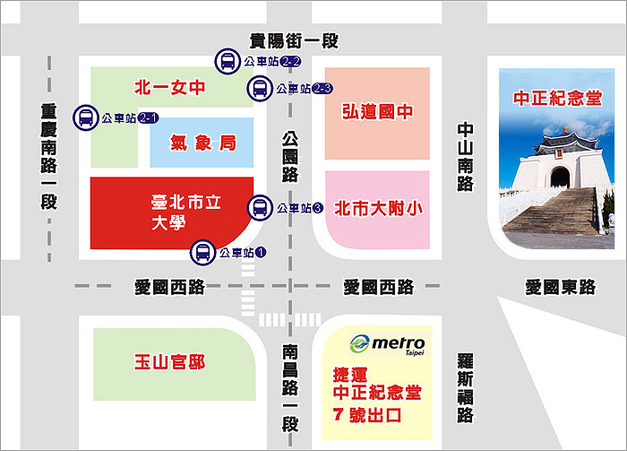

臺北市立大學（博愛校區）校園平面圖
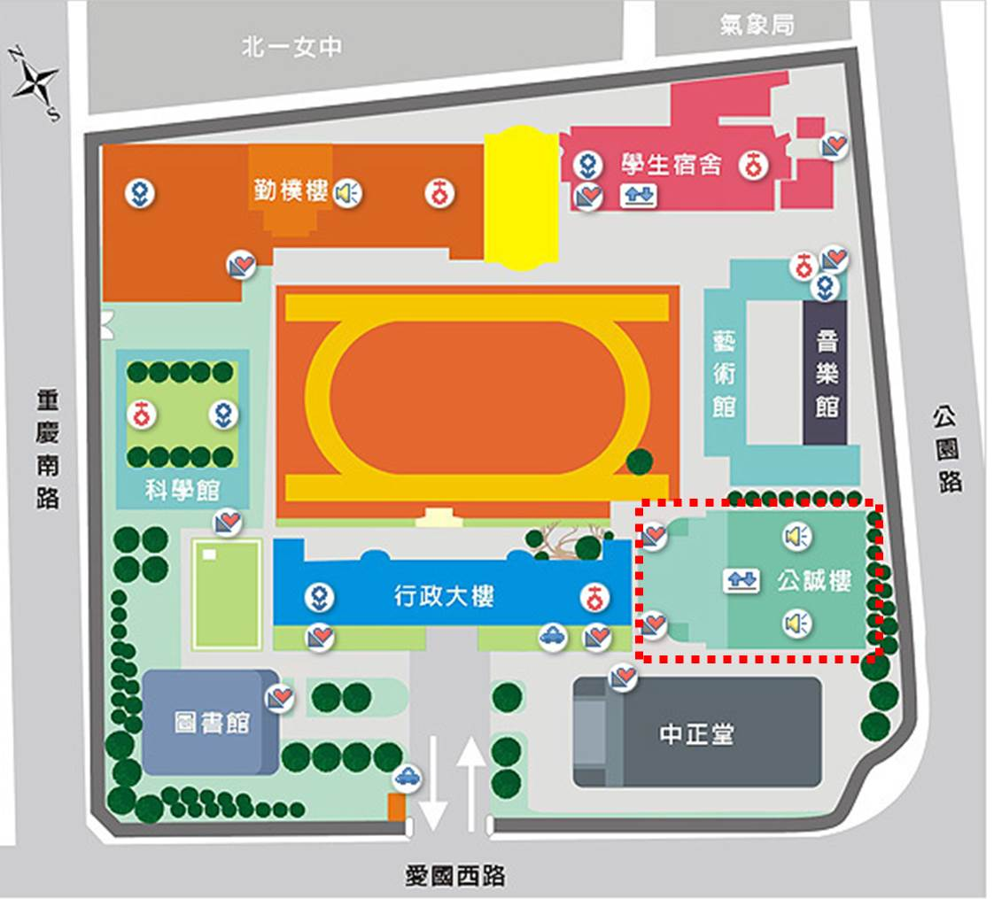

※研習場地(公誠樓4樓)
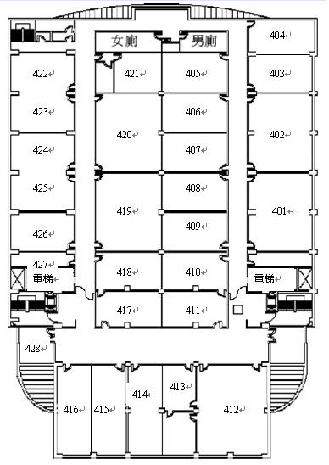


Here

